Утверждена:
____________________________
____________________________
от ____________ №_____________
Схема расположения земельного участка на кадастровом плане территории
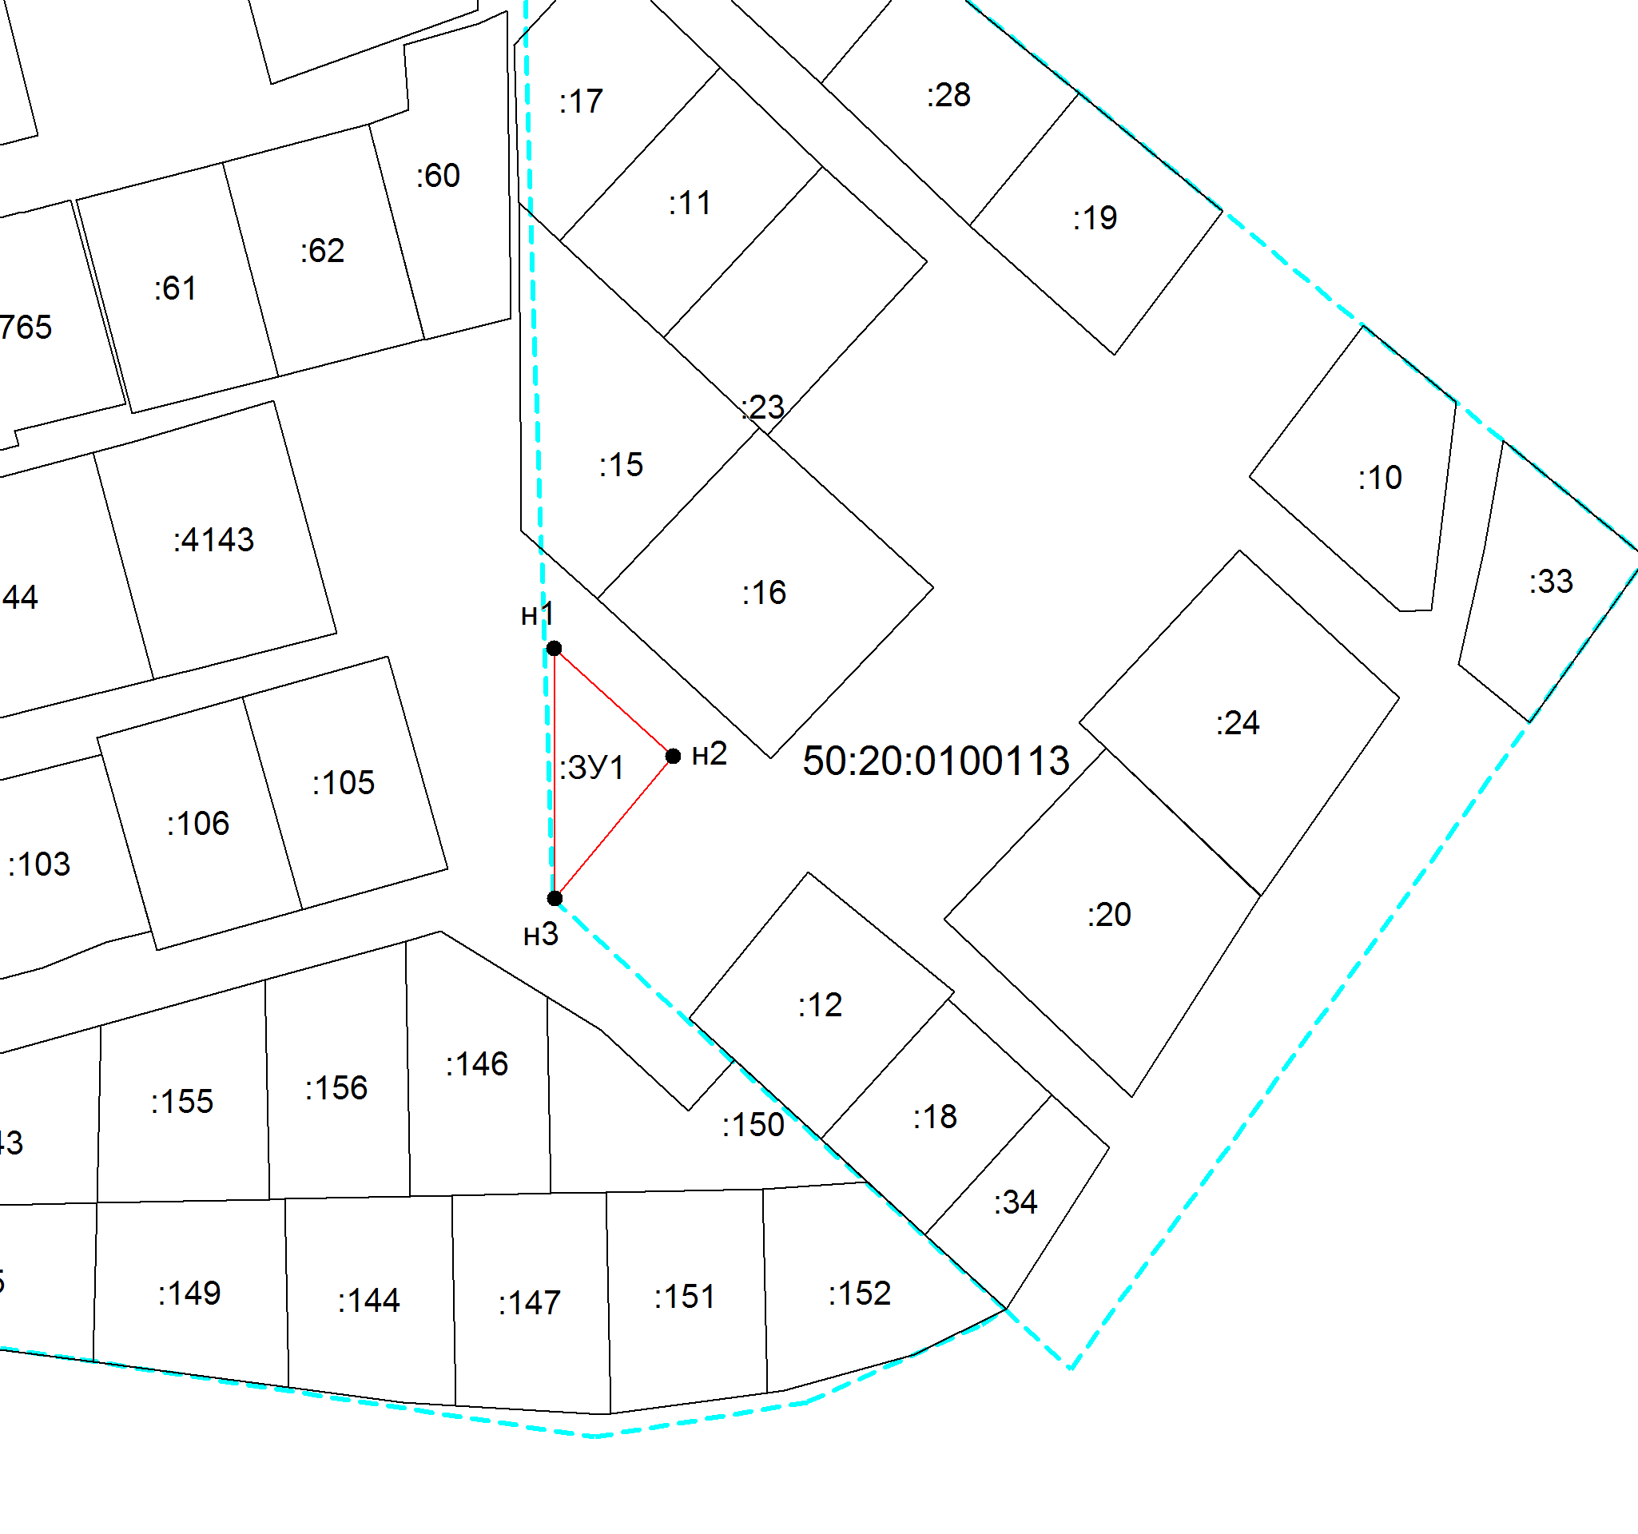Масштаб 1:2000
Условные обозначения:
- граница образуемого земельного участка
- граница земельного участка по сведениям ГКН
- граница кадастрового квартала
50:20:0100113- обозначение номера кадастрового квартала

Условный номер земельного участка: ЗУ1
Площадь земельного участка: 665 кв.м.
МСК 27
Обозначение характерных точек границ | Координаты, м
 | Х | У
1 | 2 | 3
н1 | 450078,54 | 2129874,51
н2 | 450055,69 | 2129899,66
н3 | 450025,56 | 2129874,60
н1 | 450078,54 | 2129874,51

